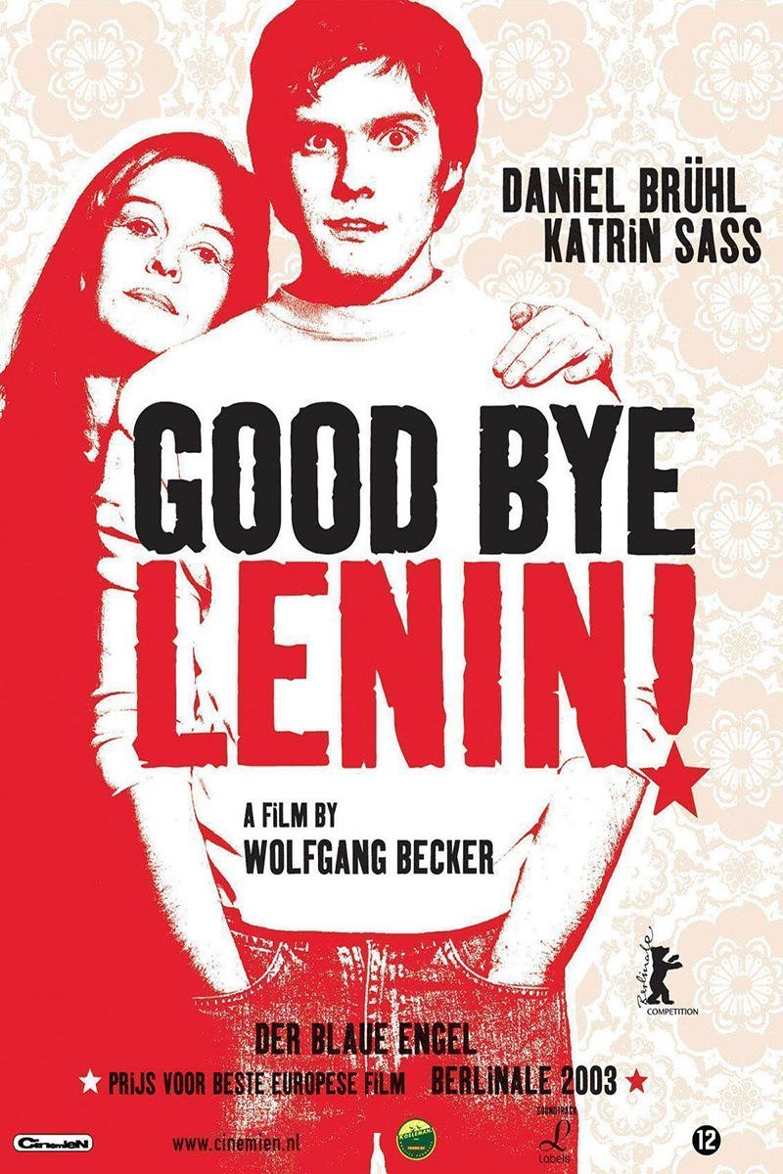
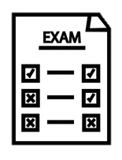
The Longsands Academy A-Level German Learning Journey 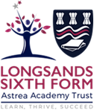
Autumn
Term
Spring
Term
Summer
Term

The digital world (Die digitale Welt)
- Das Internet
- Soziale Netzwerke
- Die Digitalisierung der Gesellschaft

Y12 Exam

Study of film Goodbye Lenin
Plot, characters, themes techniques
Year 12

What’s assessed?
Paper 1: Listening, Reading & Writing
Paper 2: Writing
Paper 3: Speaking

Cultural life in Berlin, past and present (Das Berliner Kulturleben damals und heute)
- Berlin geprägt durch seine Geschichte
- Theater, Musik und Museen in Berlin
- Die Vielfalt innerhalb der Bevölkerung Berlins

Key skills
Grammar: present, gender of nouns, pronouns, word order, perfect, simple past, future, infinitive constructions, modal verbs, pluperfect, separable, inseparable verbs, comparative and superlative forms, prepositions
Exam skills: Focus on summary and translation skills, essay writing
Speaking skills: discussing the topics based on a stimulus card

Art and architecture (Kunst und Architektur)
- Künstler und Architekten
- Kunst und Architektur im Alltag
- Kunst und Architektur – Vergangenheit, Gegenwart, Zukunft

Festivals and traditions (Feste und Traditionen)
- Feste und Traditionen – ihre Wurzeln und Ursprünge
- Feste und Traditionen – ihre soziale und wirtschaftliche Bedeutung heute
- Vielfältige Feste und Tradtionen in verschiedenen Regionen

Youth culture: fashion and trends, music, television (Jugendkultur: Mode, Musik und Fernsehen)
- Moder und Image
- Die Bedeutung der Musik für Jugendliche
- Die Rolle des Fernsehens



The changing state of the family (Familie im Wandel)
- Beziehungen innerhalb der Famile
- Partnerschaft und Ehe
- Verschiedene Familienformen

